Département Informatique
R1.04 – TP Admin System 7
Responsables : X.Roirand, N. Delomez, JF Kamp
Durée : 90mn machine

Le but de ce TP va être d’utiliser les commandes vues en cours mais aussi des commandes vues dans les TP précédent pour mettre en place un environement de travail pour des utilisateurs.

ATTENTION : certaines étapes du TP n’ont pas été documentées précédemment (cours, TP, …), il va donc falloir quelques recherches sur internet (principalement Q3 et Q4) et la connexion sur les machines distantes.

Pour pouvoir démarrer le TP, il vous faudra vous connecter sur une première machine distante, sur laquelle vous allez tous vous connecter, puis sur une seconde machine qui ne sera utilisée que par vous. Pour savoir quelle est cette seconde machine, il vous faudra un numéro unique, que l’enseignant vous donnera. Penez bien à changer le mot de passe de votre machine distante personnelle !

- Prénom Nom : Lucien Carré Date : 18/12/2024
Groupe : 1D2

Mise en place d'un espace de travail pour 5 utilisateurs:
Dans ce TP, il va falloir mettre en place sur une machine distante, un espace de travail pour 5 utilisateurs: kevin, theo, clement, akou et tam, avec pour chacun une home directory (répertoire de travail personnel). Vous allez devoir trouvez les commandes à exécuter pour suivre les règles suivantes. Lisez les règles et ensuite passez à la page suivante pour démarrer les questions auxquelles il faut répondre.
Crééz un fichier /root/info.txt qui contient votre nom + prénom
- Création de 2 groupes.
- Les premier et deuxième utilisateurs sont membres du premier groupe.
- Les troisième, quatrième et cinquièmes utilisateurs sont membres du second groupe.
- Le deuxième utilisateur est aussi membre du second groupe.
- Le quatrième utilisateur est aussi membre du premier groupe.
- Outre leur répertoire de travail, les utilisateurs ont accès à un répertoire commun /home/groupe1 et/ou /home/groupe2 suivant leur groupe.
- Dans ce répertoire, ils peuvent écrire, créer des fichiers
- De plus ils ne peuvent pas effacer les fichiers (cette contrainte est uniquement à faire à la question Q4).
Instructions pour se connecter sur votre machine personnelle distante (vous devez avoir recu un numéro unique de la part de votre enseignant):

Connecter vous sur la sandbox dont l’adresse IP est 149.202.85.73. Le login est student et le mot de passe ?Student_56. Une fois sur cette sandbox, connectez-vous sur votre machine personnelle distante, pour cela il faut connaitre le numéro que le professeur vous a donné, et ajouter ce numéro au nom « machine » pour obtenir le nom de la machine sur laquelle vous devez vous connecter.

Exemple : si votre numéro est le 3 alors il faut faire un ssh sur la machine machine3
si votre numéro est le 54 alors il faut faire un ssh sur la machine machine54

L’utilisateur sur votre machine personnelle distante est “student” et le mot de passe est :

?XXStudent_56

ou XX est votre numéro.

105

Q1) Détaillez les étapes de création des groupes, des utilisateurs et des répertoires en indiquant quels fichiers vous utilisez et quelles commandes vous utilisez sur ces fichiers.
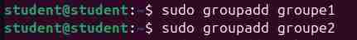

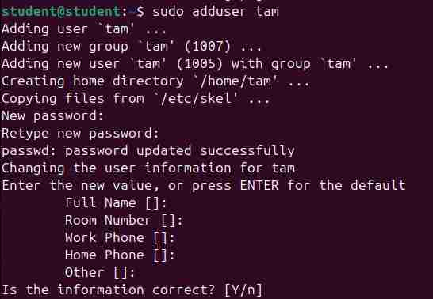

Pour chaque utilisateurs

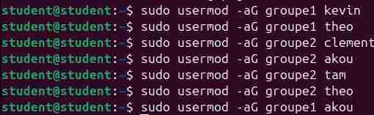

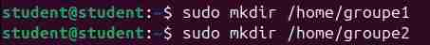

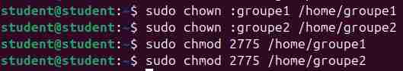

Q2) Indiquez comment vous faites pour valider les règles énoncées ci-dessus une fois que vous avez tout mis en place (en gros on vous demande les tests que vous avez fait pour valider que tout est bien comme prévu).

Vérification des groupes avec les utilisateurs appartenant aux groupes
cat /etc/group
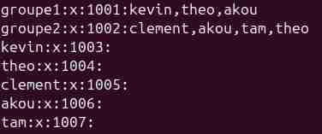

Vérification de la créations des utilisateurs
cat /etc/passwd
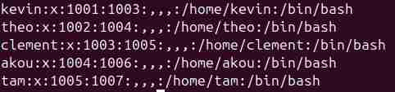

Vérifcation des mots de passe des utilisateurs
sudo cat etc/shadow
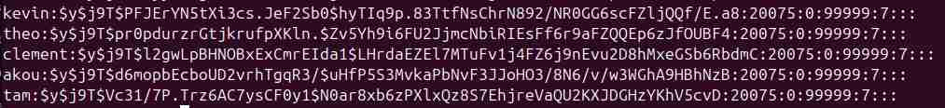
Vérification des répertoires home de chaque utilisateurs et groupes
ls -l /home
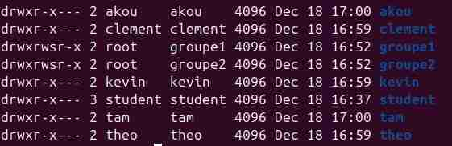

Vérification de kevin créant dans son groupe et le groupe où il n’est pas
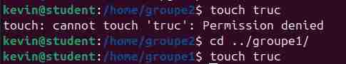

Vérification de theo créant dans les deux groupes car appartenant au deux
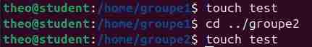

Vérification de kevin créant dans son groupe et le groupe où il n’est pas
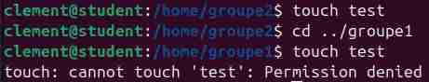

Q3) Modifiez les profils des utilisateurs pour qu'au login, le répertoire d'accueil sur lequel il souhaite travailler lui soit demandé (s'il entre U, il sera sous son répertoire, s'il entre G, il sera sous le répertoire de son groupe). Qu’avez vous fait pour obtenir ce comportement ?

J’ai rajouté ces lignes de code dans /etc/profile afin de le lancer à chaque lancement de user
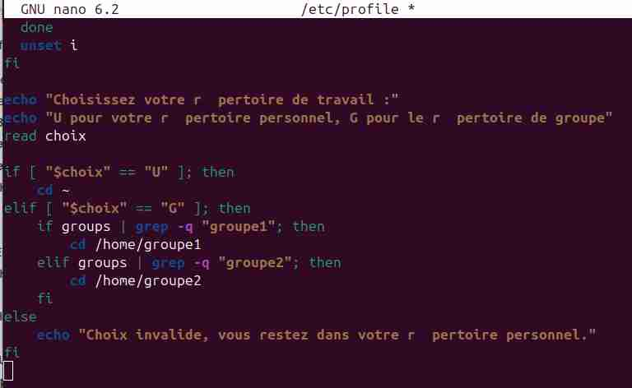

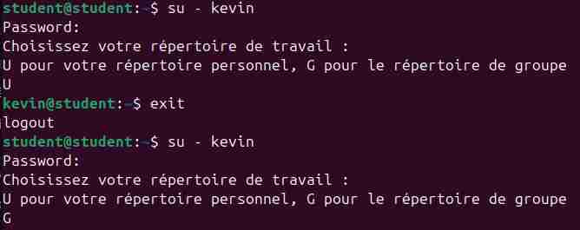

On rajoute dans le lancement de chaque user, un script qui demande dans quel réppertoire l’utilisateur doit être envoyé

Q4) Parmi ces 3 valeurs: 066, 067, 077, quel umask positionneriez vous? Expliquez pour chaque valeur quelles sont les conséquences de ce choix.

J’ai choisi le 067 afin que les personnes d’un même groupe peuvent se balader sans toucher aux travaux des autres.

Valeur umask 066 donne comme permissions par défaut : rw------- (600 pour fichiers et 700 pour répertoires)
Conséquences : fichiers ne sont accessibles qu’au propriétaire, pas de partage possible entre utilisateurs d’un même groupe.

Valeur umask 067 donne comme permissions par défaut : rw----rwx (600 pour les fichiers, 711 pour les répertoires
Conséquences : les fichiers restent privés au propriétaire, les répertoires permettent aux autres de les traverser, mais pas de lire ou écrire dans leur contenu.

Valeur umask 077 donne comme permissions par défaut de rw------- (comme umask 066 pour les fichiers, mais empêche toute exécution par d’autres).
Conséquences : les fichiers et répertoires sont totalement privés, c’est un choix restrictif.
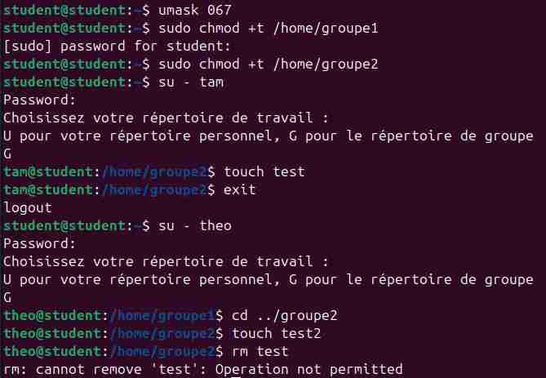

La commande sudo chmod +t /home/groupe1 permet la suppression de fichiers seulement si on est propriétaires de fichiers.

